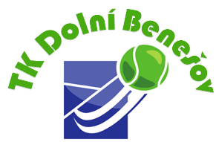
ZÁVAZNÁ PŘIHLÁŠKA
SPORTOVNÍ PŘÍMĚSTSKÝ TÁBOR
2020
Termín (zakroužkujte): 20.7 – 24. 7. 2020 / 17.8 – 21. 8. 2020
DÍTĚ
Jméno a příjmení: ……………………………………………………..
Datum narození: …………………………………………… RČ: ……………………………………………
Bydliště: …………………………………………… ZDR. POJIŠŤOVNA: ………………
……………………………………………
Zdravotní stav (alergie, léky, …): ……………………………………………………………………………..
Poznámky (strava, atd.): ……………………………………………………………………………..

RODIČE
matka: Jméno a příjmení: ……………………………………………
Telefon: …………………………………………… Email: …………………………………………
otec: Jméno a příjmení: ……………………………………………
Telefon: …………………………………………… Email: …………………………………………

PODPIS RODIČE: ……………………………………………..
Přihlášky můžete odevzdat elektronicky na tenisdb@seznam.cz, nebo osobně v areálu tenisových kurtů p. Palovskému (+420 737 507 873). K přihláškám prosím ofoťte a přiložte zdravotní průkaz dítěte, nebo ho přineste 1. den tábora k ofocení.
V případě jakýchkoliv otázek přejděte na www.tenisdb.cz.
(Záloha 500,- do 30. 6. 2020)

